PRAWIDŁOWA POSTAWA PRZY STANOWISKU PRACY UCZNIA

Kształtowanie dobrych nawyków to najlepsza profilaktyka, zanim pojawią się bóle i problemy z szyją, ramionami i plecami.
Oto kilka wskazówek, które pomogą Tobie i Twojemu dziecku zachować odpowiednią postawę.
https://pacjent.gov.pl/zapobiegaj/jak-prawidlowo-siedziec-przy-biurku

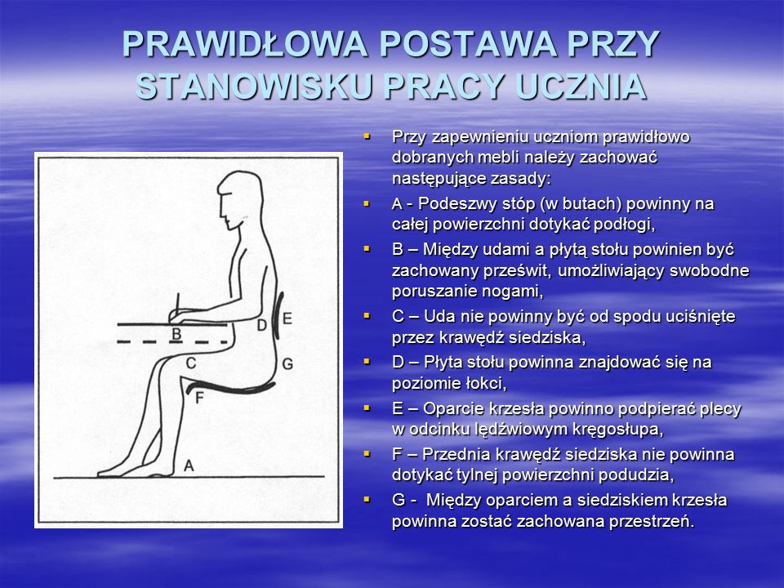
Zdjęcia- kręgosłup.bmp

